华中科技大学软件学院
实验报告书

课程名：《信息系统安全》
题 目： 数据报捕获和分析
班 级： 软工1603
学 号： U201617047
姓 名： 刘俊傲

评语：

成绩： 指导教师：

批阅时间： 年 月 日

- 目的与要求
熟悉网络数据包捕获与分析工具SNIFFER（或协议分析工具wireshark）的操作和使用方法，掌握数据包捕获和分析的基本过程；掌握协议过滤器的设定方法，能够捕获并分析常见的网络层和运输层数据包。
- 实验内容
如果使用协议分析工具wireshark，实验内容如下：
- 用Wireshark软件抓取本地PC的数据包，并观察其主要使用了哪些网络协议。
- 查找资料，了解相关网络协议的提出背景，帧格式，主要功能等。
- 根据所获数据包的内容分析相关协议，从而加深对常用网络协议理解。
- 尝试对PC版QQ、微信、邮箱或网上银行登陆过程进行协议分析，看能否获得登陆的帐户名、口令以及传输的数据信息，分析它们是否以及采用了哪些安全算法或机制。

- 实验步骤（以下步骤仅供示意，请下载最新版的工具将有关过程重新截图，撰写）
（1）wireShark 的使用
- 打开wireShark程序，选择某一块网卡的网络包
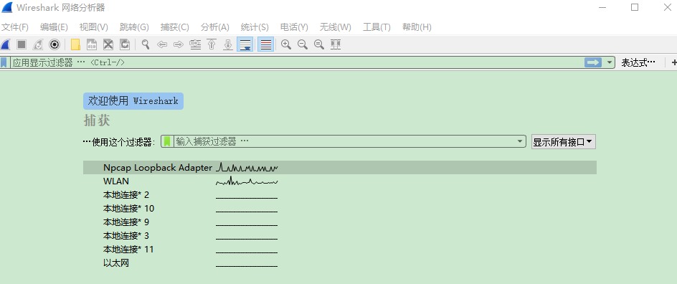
- 此处选择 WLAN 并点击进入，进入后会自动开始进行捕获，一段时间后，点击“停止捕获分组按钮”停止捕获：可以看到，已经捕获了157个分组，并且每个分组的基本信息都有显示：
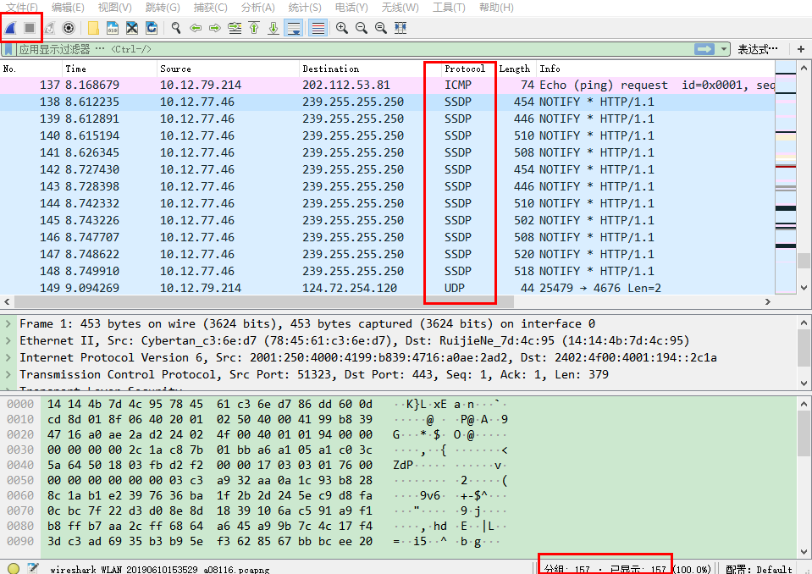

- 选择一个分组，并点击，可以查看其中的详细信息：
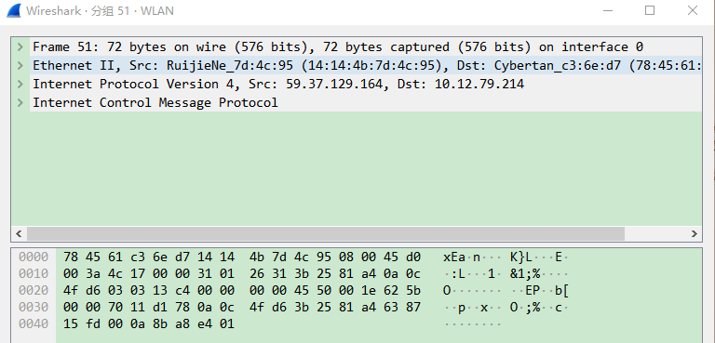
每行的信息：
- Frame:物理层的数据帧概况
- Ethernet II:数据链路层以太网帧头部信息
- Internet Protocol Version 4:互联网层IP包头部信息
- Transmission Control Protocol:传输层T的数据段头部信息
④．选取 Frame 点击并查看：
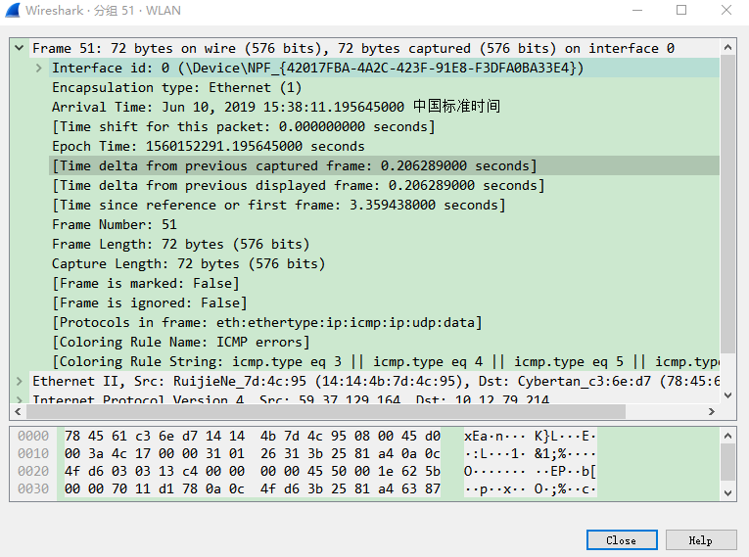

⑤ 同时对于每行元素，还对应有一个16进制数据：
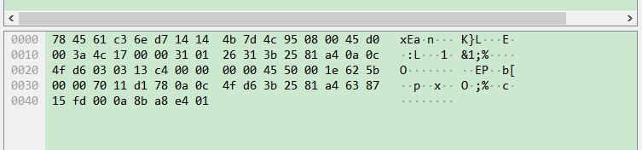

具体结构：分割为上中下三个相连接的窗口，分别用于显示不同信息内容；
内容：
1）最上面得窗口显示的是捕获各帧的数量和主要信息（包括帧编号，帧状态，源地址与目的地址，摘要等信息）；
2）中间的窗口显示的是所选取帧的协议信息（DLC，IP，UDP及TCP协议等的协议内容）；
3）最下面得窗口显示的是帧中协议各项内容对应的位置和机器码（默认以ASCII码显示）。
（2）QQ 登陆过程信息获取

4. 测试数据与实验结果
实验1捕获DNS协议数据包
（1）设定过滤器，将捕获数据包的范围缩小为DNS协议；
（2）ping www.qq.com,接着用浏览器打开新网站，捕获数据包。
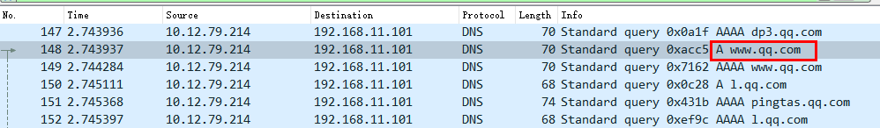
右键点击该报文，并选择“追踪流”--> “UDP流”
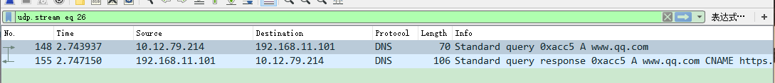
由上图可知，一个为查询报文，一个为响应报文
查询报文：
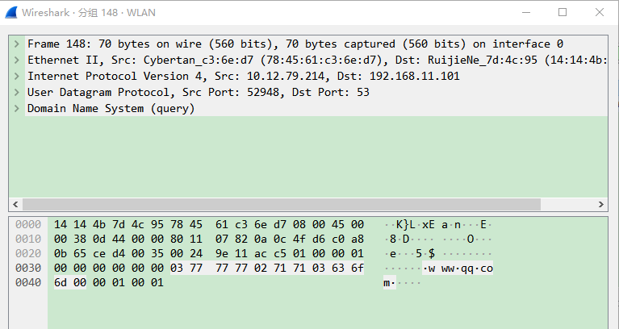
响应报文：

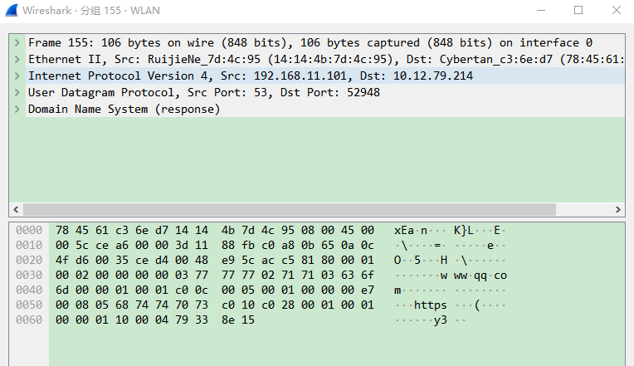
（3）实验结果：
捕捉到了DNS的查询报文和回答报文，观察两种报文的具体格式，发现它们格式相同。理解了客户端和dns服务器在传输层利用UDP数据报方式通信，DNS如何利用这种形式完成将域名转换的IP地址的任务。
实验2解析FTP协议数据包
（1）设定过滤器，将捕获数据包的范围缩小为FTP协议；
（2）ping一个ftp站点IP的命令。ping ftp.bupt.edu.cn (北邮FTP站点) ，并通过ftp协议进行访问,并输入用户名和密码。
（3）实验结果：
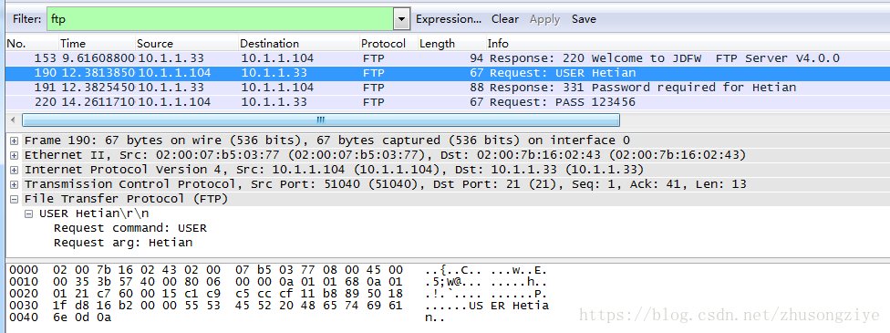
实验3解析Telnet协议数据包
（1）设定过滤器，将捕获数据包的范围缩小为Telnet协议；
（2）打开控制台，输入telnet。
（3）捕获并查看，实验结果：
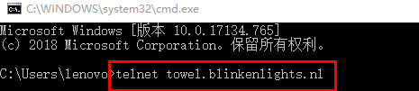
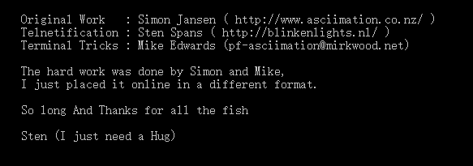
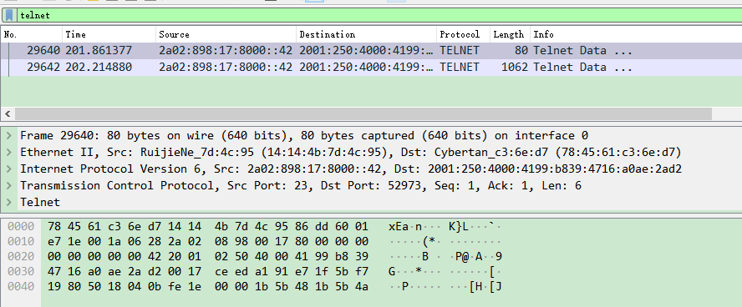

5. 结果分析与实验体会
可以看到DNS，FTP和TELNET都是明文协议，在不安全的网络环境中容易造成问题

